HỘI ĐỒNG NHÂN DÂN TỈNH LAI CHÂU | CỘNG HOÀ XÃ HỘI CHỦ NGHĨA VIỆT NAM  Độc lập - Tự do - Hạnh phúc
Số: 11 /2026/NQ-HĐND | Lai Châu, ngày22 tháng4 năm 2026

NGHỊ QUYẾT
Quy định mức chi phí quản lý thực hiện chính sách, chế độ ưu đãi người có công với cách mạng, thân nhân của người có công với cách mạng
và người trực tiếp tham gia kháng chiến trên địa bàn tỉnh Lai Châu

Căn cứ Luật Tổ chức chính quyền địa phương số 72/2025/QH15;
Căn cứ Luật Ban hành văn bản quy phạm pháp luật số 64/2025/QH15 được sửa đổi, bổ sung bởi Luật số 87/2025/QH15;
Căn cứ Luật Ngân sách nhà nước số 89/2025/QH15;
Căn cứ Pháp lệnh Ưu đãi người có công với cách mạng số 02/2020/UBTVQH14;
Căn cứ các Nghị định của Chính phủ: Số 78/2025/NĐ-CP ngày 01 tháng 4 năm 2025 quy định chi tiết một số điều và biện pháp để tổ chức, hướng dẫn thi hành Luật Ban hành văn bản quy phạm pháp luật, được sửa đổi, bổ sung bởi Nghị định số 187/2025/NĐ-CP ngày 01 tháng 7 năm 2025 của Chính phủ; số 131/2021/NĐ-CP ngày 30 tháng 12 năm 2021 quy định chi tiết và biện pháp thi hành Pháp lệnh ưu đãi người có công với cách mạng;
Căn cứ Thông tư số 44/2022/TT-BTC ngày 21 tháng 7 năm 2022 của Bộ trưởng Bộ Tài chính quy định quản lý và sử dụng kinh phí chi thường xuyên thực hiện chính sách, chế độ ưu đãi người có công với cách mạng, thân nhân của người có công với cách mạng và người trực tiếp tham gia kháng chiến do ngành Lao động - Thương binh và Xã hội quản lý được sửa đổi, bổ sung bởi Thông tư số 95/2025/TT-BTC ngày 20 tháng 10 năm 2025;
Xét Tờ trình số 2462/TTr-UBND ngày 07 tháng 4 năm 2026 của Ủy ban nhân dân tỉnh Lai Châu đề nghị ban hành Nghị quyết quy định mức chi phí quản lý thực hiện chính sách, chế độ ưu đãi người có công với cách mạng, thân nhân của người có công với cách mạng và người trực tiếp tham gia kháng chiến trên địa bàn tỉnh Lai Châu; Báo cáo thẩm tra số 244/BC-HĐND ngày 17 tháng 4 năm 2026 của Ban Dân tộc Hội đồng nhân dân tỉnh; ý kiến thảo luận của đại biểu Hội đồng nhân dân tỉnh tại kỳ họp;
Hội đồng nhân dân ban hành Nghị quyết quy định mức chi phí quản lý thực hiện chính sách, chế độ ưu đãi người có công với cách mạng, thân nhân

của người có công với cách mạng và người trực tiếp tham gia kháng chiến trên địa bàn tỉnh Lai Châu.

Điều 1. Phạm vi điều chỉnh, đối tượng áp dụng
- Phạm vi điều chỉnh
Nghị quyết này quy định tỷ lệ chi phí quản lý thực hiện chính sách, chế độ ưu đãi người có công với cách mạng, thân nhân của người có công với cách mạng và người trực tiếp tham gia kháng chiến; mức chi trả thù lao cho người trực tiếp chi trả và mức chi phí chi trả cho tổ chức dịch vụ chi trả trợ cấp, phụ cấp cho người có công với cách mạng, thân nhân của người có công với cách mạng và người trực tiếp tham gia kháng chiến trên địa bàn tỉnh Lai Châu.
- Đối tượng áp dụng
  - Cơ quan, đơn vị cấp tỉnh, Ủy ban nhân dân các xã, phường được giao quản lý và sử dụng kinh phí thực hiện chính sách, chế độ ưu đãi người có công với cách mạng, thân nhân của người có công với cách mạng và người trực tiếp tham gia kháng chiến.
  - Người trực tiếp thực hiện chi trả trợ cấp hoặc tổ chức dịch vụ chi trả trợ cấp, phụ cấp cho người có công với cách mạng, thân nhân của người có công với cách mạng và người trực tiếp tham gia kháng chiến.
  - Các cơ quan, tổ chức và cá nhân khác có liên quan.

Điều 2. Tỷ lệ phân bổ kinh phí cho công tác quản lý giữa cấp tỉnh, cấp xã và nguyên tắc phân bổ cho công tác quản lý của các xã, phường.
- Tỷ lệ phân bổ kinh phí cho công tác quản lý giữa cấp tỉnh và cấp xã.
  - Cấp tỉnh: 10% tổng kinh phí quản lý được cấp có thẩm quyền giao trong dự toán hằng năm của tỉnh.
  - Cấp xã: 90% tổng kinh phí quản lý được cấp có thẩm quyền giao trong dự toán hằng năm của tỉnh.
- Nguyên tắc phân bổ kinh phí cho công tác quản lý của các xã, phường.
Kinh phí phân bổ cho công tác quản lý của từng đơn vị xã, phường bằng tổng kinh phí quản lý được phân bổ cho cấp xã chia cho tổng số đối tượng hưởng trợ cấp, phụ cấp trên địa bàn tỉnh nhân với số đối tượng hưởng trợ cấp, phụ cấp của từng đơn vị xã, phường.

Điều 3. Mức chi trả thù lao cho người trực tiếp chi trả trợ cấp hoặc thuê dịch vụ chi trả trợ cấp, phụ cấp cho người có công với cách mạng, thân nhân của người có công với cách mạng và người trực tiếp tham gia kháng chiến

- Mức chi trả thù lao cho người trực tiếp chi trả trợ cấp bằng 25% trong tổng kinh phí phân bổ cho công tác quản lý được giao tại từng đơn vị xã, phường.
- Mức chi phí chi trả cho tổ chức dịch vụ chi trả trợ cấp, phụ cấp bằng 1,8% trên tổng số tiền chi trả chế độ trợ cấp, phụ cấp cho người thụ hưởng của từng đơn vị xã, phường.

Điều 4. Nguồn kinh phí thực hiện
Kinh phí thực hiện do ngân sách trung ương bổ sung có mục tiêu cho ngân sách địa phương.

Điều 5. Trách nhiệm tổ chức thực hiện
- Giao Ủy ban nhân dân tỉnh tổ chức triển khai thực hiện.
- Giao Thường trực Hội đồng nhân dân, các Ban của Hội đồng nhân dân, các Tổ đại biểu Hội đồng nhân dân và đại biểu Hội đồng nhân dân tỉnh giám sát việc thực hiện Nghị quyết.

Điều 6. Điều khoản thi hành
Nghị quyết này có hiệu lực thi hành kể từ ngày 10 tháng 5 năm 2026.

Nghị quyết này đã được Hội đồng nhân dân tỉnh Lai Châu khóa XVI, kỳ họp thứ hai thông qua ngày 22 tháng 4 năm 2026./.
Nơi nhận:  - Ủy ban Thường vụ Quốc hội, Chính phủ;  - Văn phòng Quốc hội, Văn phòng Chính phủ;  - Các Bộ: Nội vụ; Tài chính;  - Cục Kiểm tra văn bản và Tổ chức thi hành pháp luật - Bộ Tư pháp;  - Thường trực Tỉnh ủy;  - Đoàn Đại biểu Quốc hội tỉnh;  - Thường trực HĐND, UBND, UBMTTQVN tỉnh;  - Đại biểu HĐND tỉnh;  - Các sở, ban, ngành, tỉnh;  - Thường trực HĐND, UBND các xã, phường;  - Công báo tỉnh, Cổng Thông tin điện tử tỉnh;  - Lưu: VT. | 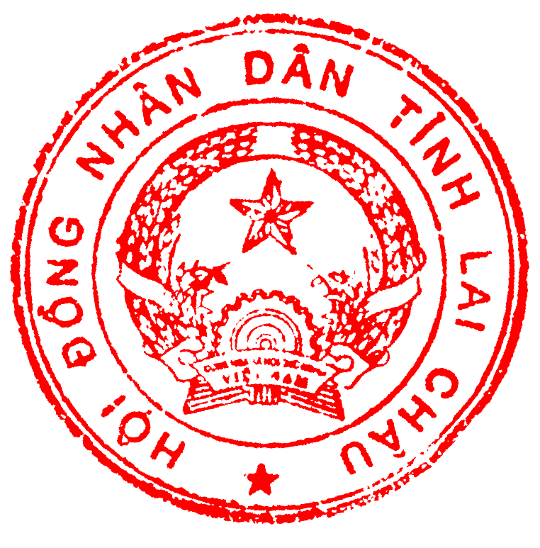  CHỦ TỊCH  Lê Minh Ngân

